视频分析服务器用户密码为：zmj123456

进入系统桌面后,点击下图左侧菜单栏红框图标（终端图标），将所有运行终端关闭,r如果已经关闭就跳过本步骤

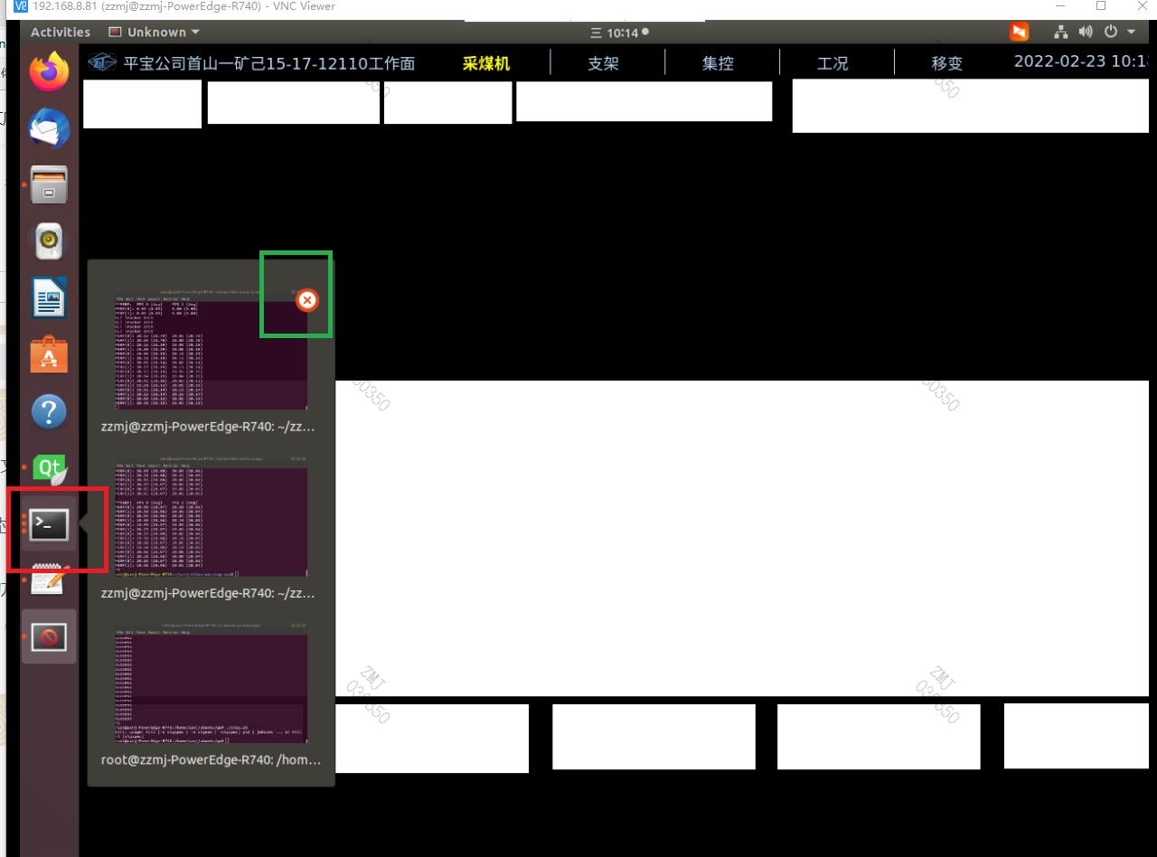

接着打开左侧菜单栏，打开下图文件图标

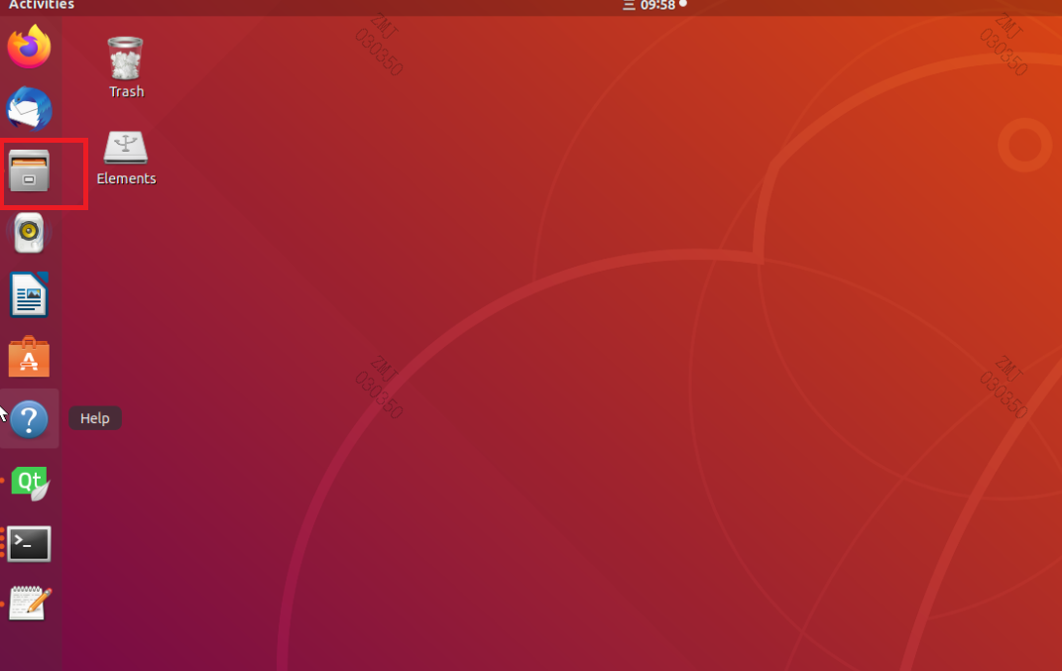

在home路径下进入zzmj-video-warning-app文件夹

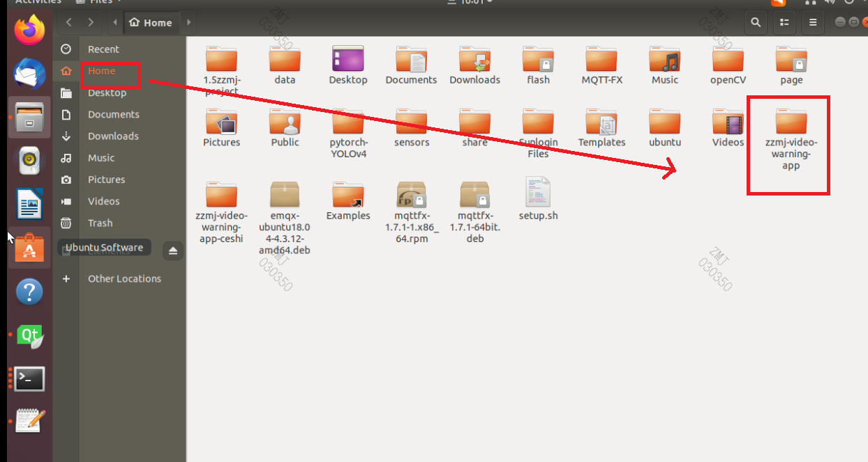

1.在上述路径下找到下图文件并进入，将里面的yolov4_ZMJ.engine文件进行替换（最好把原来的文件进行备份）

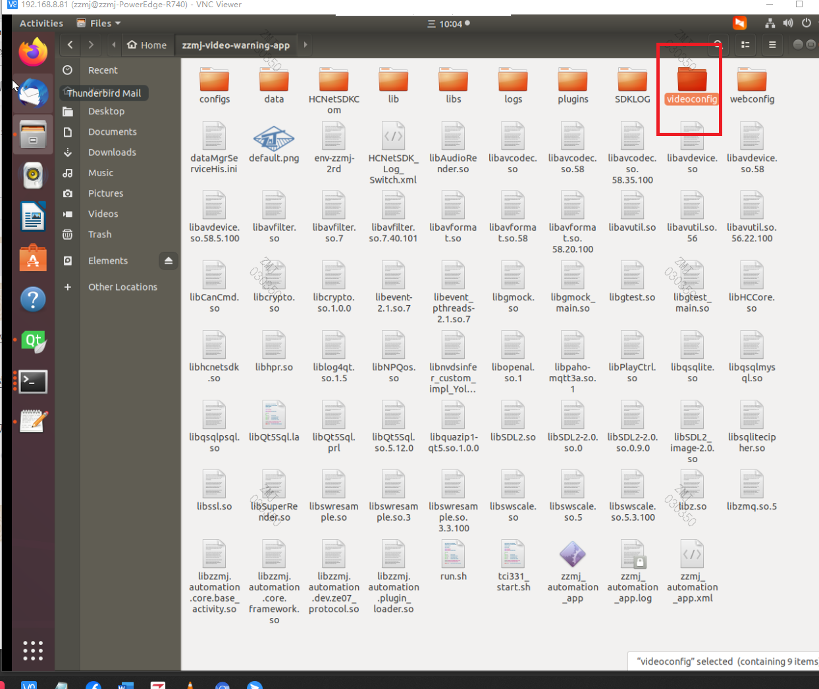

替换完成后，在上图路径下，在空白处右击选择Open in Terminal打开终端，（如果上图路径下文件不是如上图所示平铺，无法点击空白处，可通过右上角的图标进行切换）如下图所示：

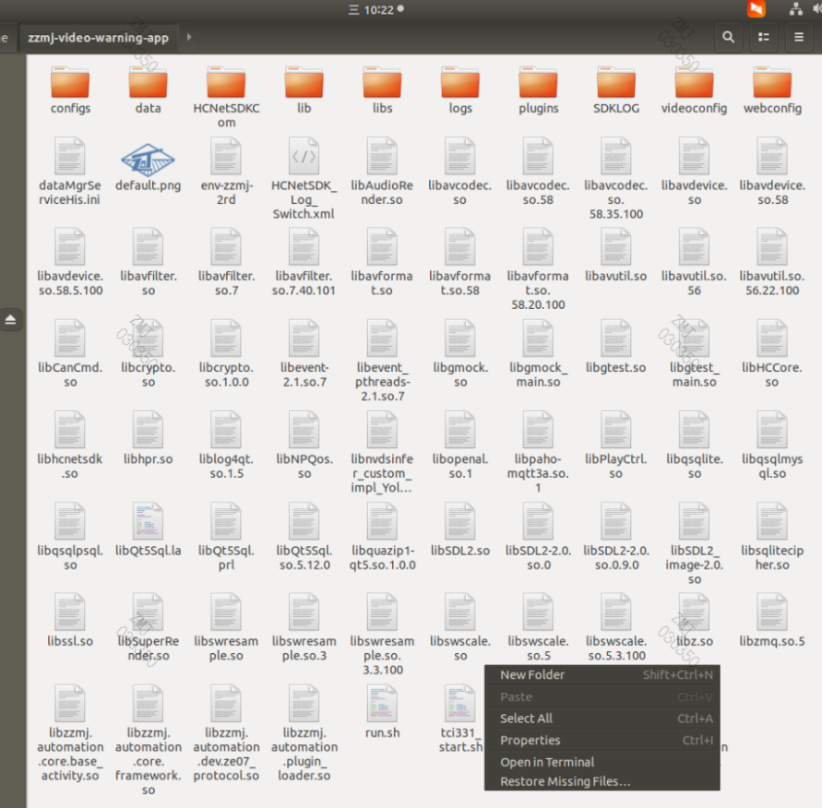

打开终端后如下：

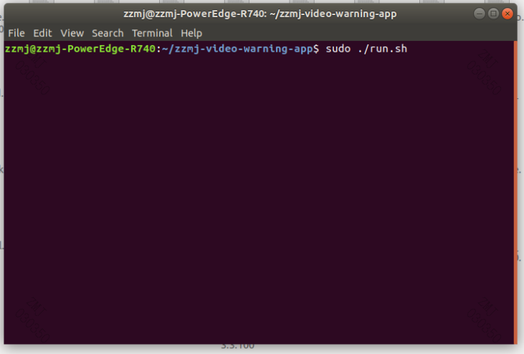

运行指令：sudo ./run.sh 注释：sudo 后边有空格

提示输入密码：zmj123456

完成后等待程序启动，会弹出如下界面：

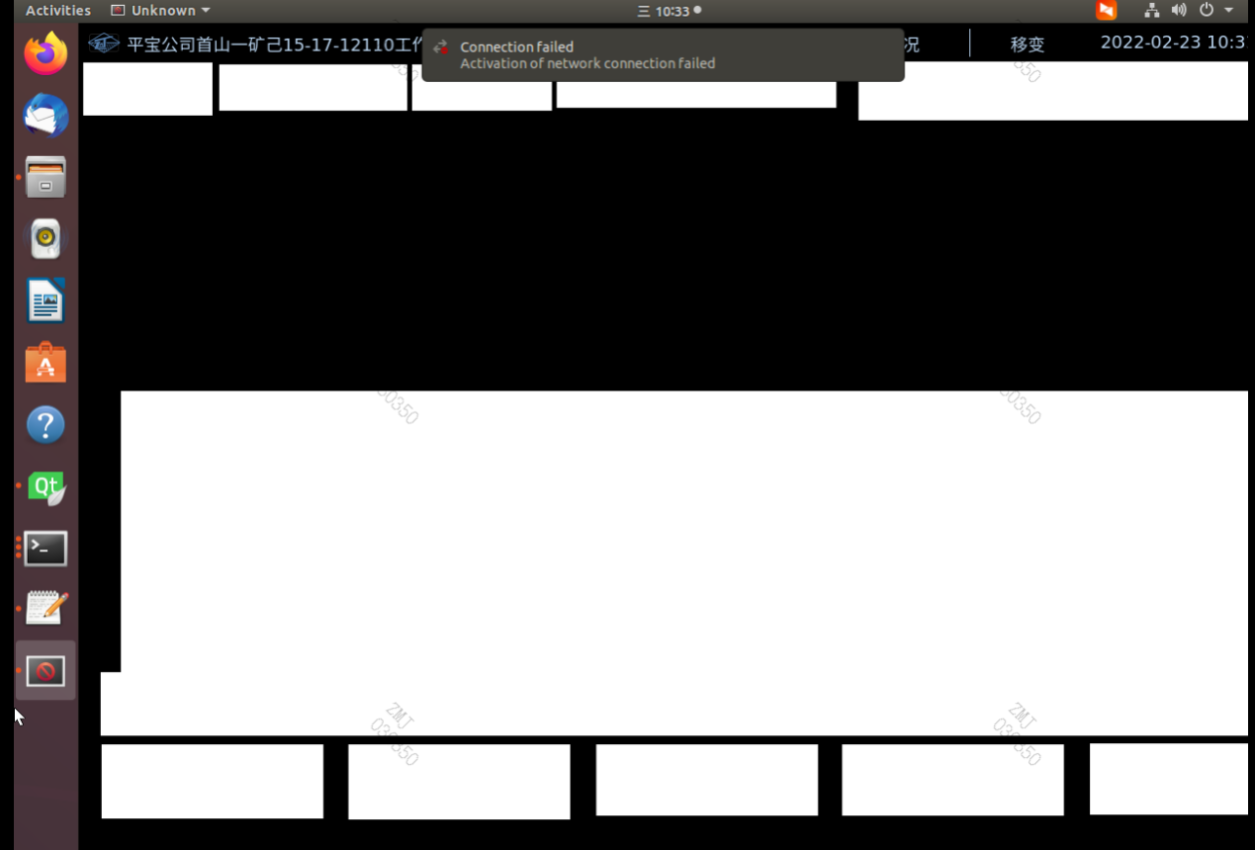

点击上图菜单栏中的绿色框中终端图标，查看运行打印情况，如果出现如类似下图的情况，表示启动成功。此时测试完成

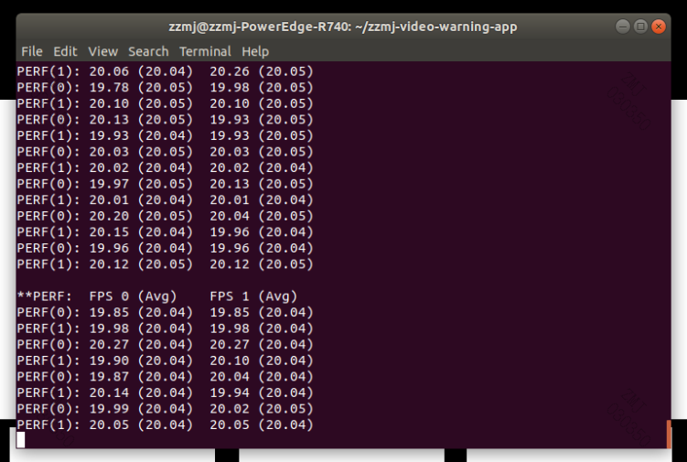

测试完成后，点击系统右上角的关机图标，对服务器进行重启，重启后服务器会自动启动软件，等待出现上述情况后，即可离去